ЧЕЛЯБИНСКАЯ ОБЛАСТЬ

АДМИНИСТРАЦИЯ
ЗЛАТОУСТОВСКОГО ГОРОДСКОГО ОКРУГА
РАСПОРЯЖЕНИЕ

14.08.2025 г. | № | 2750-р/АДМ
г.Златоуст
Об утверждении карты-плана территории, подготовленного
в результате выполнения комплексных кадастровых
работ в границах кадастрового
квартала 74:25:0304309

В соответствии со статьей 42.10 Федерального закона
от 24 июля 2007 года № 221-ФЗ «О кадастровой деятельности»,
статьей 14 Федерального закона от 06 октября 2003 года № 131-ФЗ «Об общих принципах организации местного самоуправления в Российской Федерации», руководствуясь Приказом Министерства имущества Челябинской области
от 23 марта 2023 г. № 32-П «Об организации комплексных кадастровых работ», распоряжением Администрации Златоустовского городского округа
от 24.02.2025 г. № 549-р/АДМ «О создании согласительной комиссии
по согласованию местоположения границ земельных участков при выполнении комплексных кадастровых работ на территории Златоустовского городского округа», с учетом муниципального контракта на оказание услуг
по выполнению комплексных кадастровых работ от 30.01.2025 г. № 8., соглашения о предоставлении субсидии из бюджета субъекта Российской Федерации местному бюджету от 29.01.2025 г. № 75712000-1-2025-014, протоколов от 02.07.2025 г. № 1, от 07.08.2025 г. № 2 заседания
согласительной комиссии:
1. Утвердить карту-план территории кадастрового квартала 74:25:0304309, расположенного на территории Златоустовского городского округа, подготовленную в результате выполнения комплексных кадастровых работ (приложение).
2. Комитету по управлению имуществом Златоустовского городского округа обеспечить, в установленном действующим законодательством порядке, внесение в Единый государственный реестр недвижимости сведений
о земельных участках, зданиях, сооружениях, об объектах незавершенного строительства, полученных в результате выполнения комплексных кадастровых работ.
3. Пресс-службе Администрации Златоустовского городского округа (Семёнова А.Г.) разместить настоящее распоряжение на официальном сайте Златоустовского городского округа в сети «Интернет».
4. Организацию выполнения настоящего распоряжения возложить на председателя Комитета по управлению имуществом Златоустовского городского округа Турову Е.В.
5. Контроль за выполнением настоящего распоряжения оставляю
за собой.

Исполняющий обязанности Главы Златоустовского городского округа | 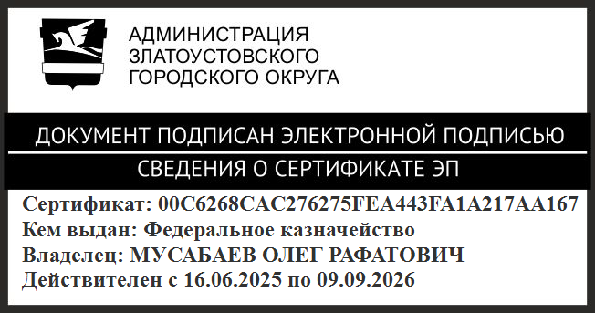 | О.Р. Мусабаев

ПРИЛОЖЕНИЕ
Утверждено
распоряжением Администрации
Златоустовского городского округа
от 14.08.2025 г. № 2750-р/АДМ

КАРТА-ПЛАН ТЕРРИТОРИИ
Пояснительная записка
1. Сведения о территории выполнения комплексных кадастровых работ: Кадастровый квартал 74:25:0304309(наименование субъекта Российской Федерации, муниципального образования, населенного пункта, уникальные учетные номера кадастровых кварталов, иные сведения, позволяющие определить местоположение территории, на которой выполняются комплексные кадастровые работы, например, наименование садоводческого или огороднического некоммерческого товарищества, гаражного кооператива, элемента планировочной структуры)
2. Основания выполнения комплексных кадастровых работ: Наименование, дата и номер документа, на основании которого выполняются комплексные кадастровые работы: Муниципальный контракт от 30.01.2025 №8
3. Дата подготовки карты-плана территории:12 августа 2025 г.
4. Сведения о заказчике(ах) комплексных кадастровых работ: В отношении юридического лица, органа местного самоуправления муниципального района, муниципального округа или городского округа либо уполномоченного исполнительного органа государственной власти субъекта Российской Федерации: полное или сокращенное (в случае, если имеется) наименование: Комитет по управлению имуществом Златоустовского городского округа, основной государственный регистрационный номер: 1027400579733 идентификационный номер налогоплательщика: 7404009308. В отношении физического лица или представителя физических или юридических лиц: фамилия, имя, отчество (последнее - при наличии): — страховой номер индивидуального лицевого счета в системе обязательного пенсионного страхования Российской Федерации (СНИЛС): — Наименование и реквизиты документа, подтверждающие полномочия представителя заказчика(ов) комплексных кадастровых работ: — Адрес электронной почты (для направления уведомления о результатах внесения сведений в Единый государственный реестр недвижимости): komitet.ozo.zlat@bk.ru
5. Сведения об исполнителе комплексных кадастровых работ: Полное или сокращенное (в случае, если имеется) наименование и адрес юридического лица, с которым заключен государственный или муниципальный контракт либо договор подряда на выполнение комплексных кадастровых работ: ООО "КОНСАЛТ-НЕДВИЖИМОСТЬ", 454091, город Челябинск, улица Труда, дом 160, помещение №14 Фамилия, имя, отчество кадастрового инженера (последнее - при наличии): Кокшаров Евгений Александрович и основной государственный регистрационный номер кадастрового инженера индивидуального предпринимателя (ОГРНИП): —
Страховой номер индивидуального лицевого счета в системе обязательного пенсионного страхования Российской Федерации (СНИЛС) кадастрового инженера: 041-551-396 30
Уникальный реестровый номер кадастрового инженера в реестре саморегулируемой организации кадастровых инженеров и дата внесения сведений о физическом лице в такой реестр: 0970 23 мая 2016 г.
Полное или (в случае, если имеется) сокращенное наименование саморегулируемой организации кадастровых инженеров, членом которой является кадастровый инженер: Ассоциация саморегулируемая организация «Межрегиональный союз кадастровых инженеров»
Контактный телефон: 89517949784
Почтовый адрес и адрес электронной почты, по которым осуществляется связь с кадастровым инженером: 454003, Россия, Челябинская область, г. Челябинск, ул. 250 -летия Челябинска, д. 28А, , кв. 73, evgeniyy_koksharov@rambler.ru

